Весьегонский муниципальный округ.
Отчёт за 2019 г.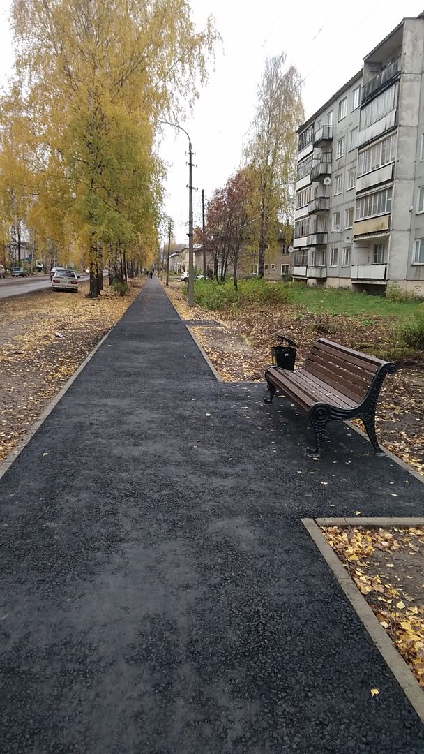
В Весьегонске идёт реализация программы «Комфортная городская среда»
Бюджет.
Бюджет Весьегонского района на 2019 год утвержден решением Собрания депутатов Весьегонского района от 11.12.2018 № 284 «О бюджете муниципального образования Тверской области «Весьегонский район» на 2019 год и плановый период 2020-2021 годов по доходам в сумме 188 400 121руб., по расходам в сумме 188 400 121руб.
С учётом внесенных изменений бюджет Весьегонского района на 2019 год утвержден по доходам в сумме 239 069 502руб., по расходам в сумме 257 399 780руб., исполнен по доходам в сумме 245 637 228руб., по расходам в сумме 241 217 573руб.
 | Утверждено на 2019 год (решение Собрания депутатов от 11.12.2018 №284) | Утверждено с учетом изменений (решение Думы от 23.12.2019 №57) | Фактическое исполнение на 01.01.2020 | Процент исполнения
ДОХОДЫ
НАЛОГОВЫЕ ДОХОДЫ | 84 203 775 | 84 203 775 | 90 051 042 | 106,9
НЕНАЛОГОВЫЕ ДОХОДЫ | 5 606 146 | 7 697 146 | 8 232 842 | 107,0
Безвозмездные перечисления | 98 590 200 | 147 168 581 | 147 353 344 | 100,1
ВСЕГО ДОХОДОВ | 188 400 121 | 239 069 502 | 245 637 228 | 102,7
РАСХОДЫ
Общегосударственные вопросы | 27 031 745 | 34 855 690 | 31 694 223 | 90,9
Национальная безопасность и правоохранительная деятельность | 1 211 482 | 2 632 616 | 2 545 242 | 96,7
Национальная экономика | 13 400 635 | 20 762 888 | 15 540 289 | 74,8
Жилищно-коммунальное хозяйство | 328 500 | 1 096 960 | 958 084 | 87,3
Образование | 117 160 169 | 162 289 538 | 155 847 938 | 96,0
Культура | 20 511 790 | 27 999 458 | 27 559 807 | 98,4
Социальная политика | 7 855 800 | 5 711 701 | 5 057 615 | 88,5
Физическая культура и спорт | 300 000 | 350 000 | 313 446 | 89,6
Средства массовой информации | 600 000 | 1 700 929 | 1 700 929 | 100,0
ИТОГО РАСХОДОВ | 188 400 121 | 257 399 780 | 241 217 573 | 93,7

Участие в региональных программах в 2019 году.
Наименование программы | мероприятие | Финансирование (руб.)
 |  | Местный бюджет | Обл. и фед. бюджет
Государственная программа ТО «Развитие транспортного комплекса и дорожного хозяйства Тверской области» | Социальные маршруты | 1043,5 | 1043,5
 | Безопасность дорожного движения | 318,9 | 1275,5
Государственная программа Тверской области «Социальная поддержка и защита населения Тверской области» | Предоставление компенсации части родительской платы за присмотр и уход за ребенком | 0 | 1308,7
 | Компенсация расходов на оплату жилых помещений за ком.услуги пед. работникам, проживающим в сельской местности | 0 | 1067,4
 | Приобретение жилья детям-сиротам | 0 | 1677,9
Государственная программа ТО «Государственное управление и гражданское общество Тверской области» | Субсидия редакции газеты «Весьегонская жизнь» | 700,0 | 1000,9
Государственная программа Тверской области «Развитие образования Тверской области» | Обеспечения учащихся начальных классов муниципальных общеобразовательных организаций горячим питанием | 754,6 | 754,6
 | Обеспечение подвоза учащихся, проживающих в сельской местности, к месту обучения и обратно | 3700,6 | 1492,3
 | Организация участия детей и подростков в социально значимых региональных проектах | 4,5 | 45,5
 | Организация отдыха детей в каникулярное время | 24,5 | 441,8
 | Повышение заработной платы педагогам дополнительного образования | 20,2 | 2015,7
 | Укрепление материально технической базы образовательных организаций | 1846,5 | 6095,8
 | Повышение оплаты труда работникам муниципальных учреждений в области образования в связи с увеличением МРОТ | 67,2 | 6724,9
Государственная программа  Тверской области "Культура Тверской области" | Комплектование книжных фондов муниципальных общедоступных библиотек | 100,0 | 99,0
 | Проведение мероприятий по подключению муниципальных общедоступных библиотек Тверской области к сети Интернет | 3,0 | 48,5
 | Развитие материально-технической базы домов культуры в населённых пунктах с количеством жителей до 50 тыс.человек | 57,0 | 622,8
 | Государственная поддержка лучших муниципальных учреждений культуры, находящихся на территориях сельских поселений Тверской области | 1,0 | 100,0
 | Государственная поддержка лучших работников муниципальных учреждений культуры, находящихся на территориях сельских поселений Тверской области | 0,5 | 50,0
 | Повышение заработной платы работникам культуры | 56,5 | 5653,4
Государственная программа ТО «Экономическое развитие и инновационная экономика Тверской области» | Государственная регистрация актов гражданского состояния | 156,9 | 1240,5
Государственная программа ТО «Обеспечение правопорядка и безопасности населения Тверской области» | Реализация государственных полномочий в области воинской обязанности.  Обеспечение прав граждан в осуществлении правосудия в качестве присяжных заседателей | 0  0 | 678,8  8,1
 | Создание и организация деятельности комиссий по делам несовершеннолетних и защите их прав | 0 | 332,4
Государственная программа ТО «Обеспечение государственного надзора и контроля в Тверской области» | Создание административных комиссий и определению перечня должностных лиц, уполномоченных составлять протоколы об административных правонарушениях | 0 | 66,0
Государственная программа ТО «Обеспечение взаимодействия с органами местного самоуправления муниципальных образований Тверской области» | Обеспечение проведения выборов в представительные органы вновь образуемых муниципальных образований Тверской области | 0 | 803,9
Государственная программа ТО «Обеспечение эпизоотического и ветеринарно-санитарного благополучия на территории Тверской области» | Предупреждение заразных, в том числе особо опасных, болезней животных на территории Тверской области | 0 | 34,7
Государственная программа ТО «Жилищно-коммунальное хозяйство и энергетика Тверской области» | Проведение капитального ремонта объектов теплоэнергетических комплексов муниципальных образований Тверской области | 191,6 | 766,5
Экономика
Основу экономики во многом определяет развитие предприятий промышленного комплекса по виду экономической деятельности «обрабатывающие производства»: производство пищевых продуктов (ОАО «Весьегонский винзавод») и лесной промышленности (группа копаний «Лагуна»).
По итогам работы крупных и средних предприятий за январь-ноябрь 2019 года товарной продукции отгружено на 99,2 млн. рублей, что составляет 153,5 % к соответствующему периоду 2018 года. В том числе объем отгруженных товаров по виду экономической деятельности «Обрабатывающие производства» за отчетный период составил 90,7 млн. рублей, это 141,8 % к уровню 2018 года.
ОАО «Весьегонский винзавод» в начале 2019 года увеличил отгрузку товара после окончания судебных тяжб, которые велись в 2018 году, когда склады с готовой продукцией были опечатаны и отгрузка фруктовых вин не производилась.

Оборот крупных и средних предприятий в 2019 году составил 529,4 млн. рублей, темп роста к уровню 2018 года – 104,7 %. Наибольший удельный вес в структуре оборота организаций по видам экономической деятельности приходится на долю оптовой и розничной торговли – 62 %, обрабатывающих производств – 20,4%. По сравнению с аналогичным периодом 2018 года оборот крупных и средних предприятий вырос на 4,7 %, в связи с увеличением отгрузки фруктовых вин на предприятии ОАО «Весьегонский винзавод».

Важным показателем уровня жизни населения остается уровень заработной платы и своевременное ее получение. Среднемесячная заработная плата работников (крупных и средних предприятий) Весьегонского муниципального округа по данным Тверьстата за 2019 года составила 24 454 рубля, что превышает уровень 2018 года на 5,9 %. Численность работников на данных предприятиях составляет 1075 человек или 97,4 % к аналогичному периоду прошлого года.
Малое предпринимательство

На территории Весьегонского муниципального округа Тверской области осуществляют свою деятельность 280 субъектов малого и среднего предпринимательства, или 0,5 % от общего их числа по Тверской области.
На 1 000 жителей в Весьегонском муниципальном округе приходится 25 субъектов малого бизнеса.
Основная организационно-правовая форма регистрации малого бизнеса – предприниматель без образования юридического лица – 202 человека (72%). Приоритетными видами деятельности предпринимателей являются: торговля оптовая и розничная, ремонт автотранспортных средств и мотоциклов (43,2 % всех предпринимателей), сельское, лесное хозяйство, охота, рыболовство и рыбоводство (13,2%), транспортировка и хранение (11,8%), обрабатывающие производства (7,1 %), строительство (5,0%).
Доля работников малых и средних предприятий в численности работников всех предприятий и организаций Весьегонского МО составляет 39,8%.
Успешно работающими представителями малого бизнеса являются:
- группа компаний «Лагуна» – лесоводство и лесозаготовка, производство пиломатериалов;
- ООО «Лесная поляна» – сбор и заготовка пищевых лесных ресурсов;
- ИП Терехин В.Н. – лесоводство и лесозаготовки;
- ИП Петров А.А. – розничная продажа непродовольственных товаров, техническое обслуживание и ремонт автотранспортных средств.
За 2019 год количество вновь созданных субъектов малого и среднего предпринимательства в Весьегонском муниципальном округе составило 10 единиц, все они индивидуальные предприниматели.
В 2019 году открылась мини-гостиница «Белкин скит» эконом класса. На первом этаже располагается кафе.
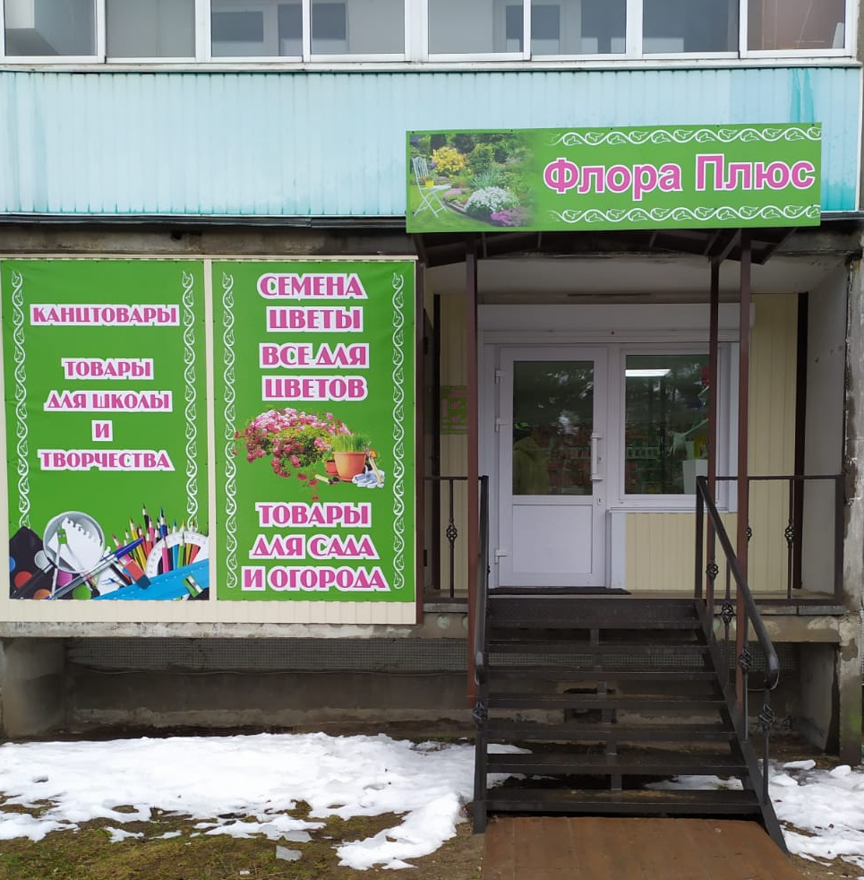
Открыта пекарня,
мастерская по ремонту
одежды «Белошвейка»,
парикмахерская,
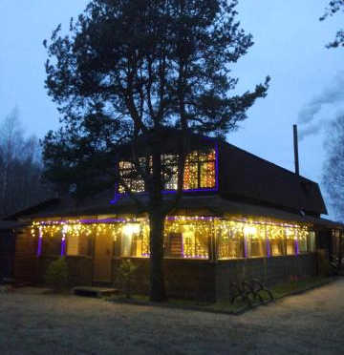
магазин «Флора».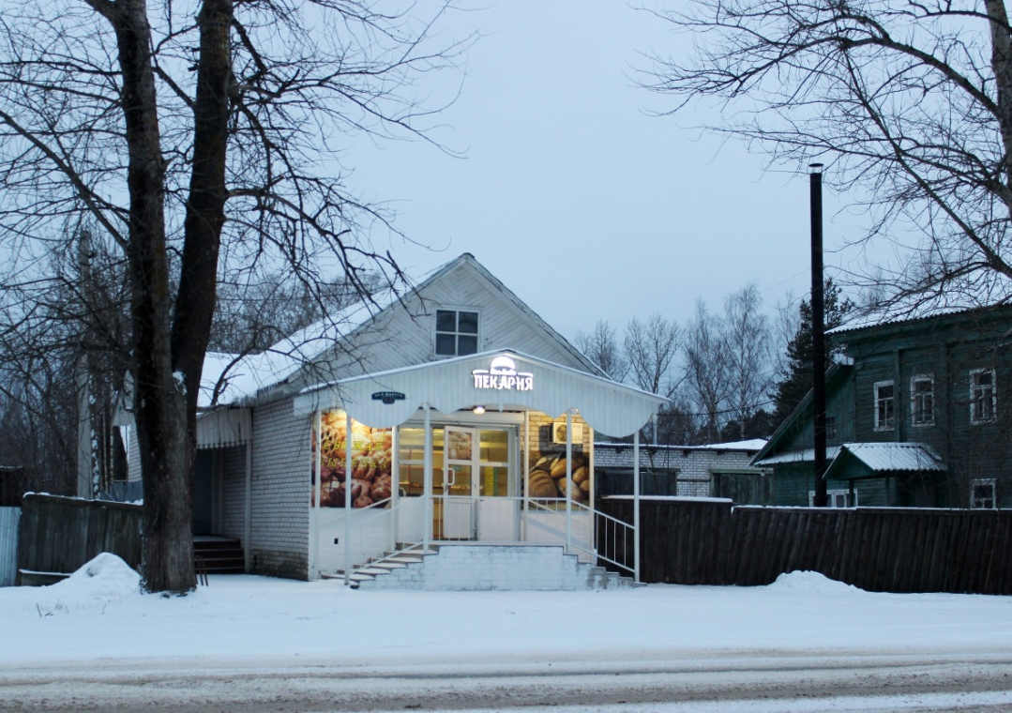

"Хостел-Пиццерия" в Весьегонске - это кафе на первом этаже и мини-гостиница на втором.

Участвуя практически во всех видах экономической деятельности, субъекты малого и среднего предпринимательства обеспечивают формирование конкурентной среды.
Весьегонские предприниматели побывали в новом центре "Мой бизнес", открывшемся в 2019 г. в Твери, и получили финансовую поддержку в виде льготного займа на приобретение оборудования.
В коммерческих структурах одной из проблем, по-прежнему, остаются низкие зарплаты и «серые» схемы трудовых отношений. В этой связи продолжается работа межведомственной комиссии по укреплению налоговой дисциплины и снижению неформальной занятости в Весьегонском МО.
В течение 2019 года проведены 4 заседания комиссии, на которые были приглашены 10 руководителей предприятий, 49 индивидуальных предпринимателей, 27 физических лиц, имеющих задолженность по налоговым платежам; 14 руководителей организаций и индивидуальных предпринимателей, выплачивающих заработную плату на уровне или ниже МРОТ. По результатам работы комиссии погашена задолженность по НДФЛ в сумме 78,8 тыс. руб., задолженность по транспортному налогу, земельному налогу и налогу на имущество физических лиц в сумме 71,9 тыс. руб.

Потребительский рынок
Торговая сеть Весьегонского муниципального округа насчитывает 109 магазинов (в том числе на селе – 28), из них: 4 супермаркета, 48 продовольственных магазинов, 46 непродовольственных магазинов, 21 объект мелкорозничной торговли (павильоны и киоски), 2 площадки под размещение ярмарок.
Сложившаяся структура предприятий розничной торговли показывает, что основной формой собственности является частная.
На территории Весьегонского муниципального округа действует 17 объектов общественного питания, из них:
- 11 объектов общедоступной сети: 4 ресторана, 3 кафе, 1 закусочных, 1 столовая, 2 предприятия быстрого обслуживания;
- 6 объектов закрытой сети (столовые в школах).
Реализацию горюче-смазочных материалов на территории Весьегонского муниципального округа производят 2 автозаправочных станции. Торговлю лекарственными средствами и изделиями медицинского назначения осуществляют 2 аптеки и 5 аптечных пунктов.
В сфере бытового обслуживания на территории муниципального округа осуществляют деятельность 50 индивидуальных предпринимателей, из которых 20 % приходится на парикмахерские, 10,0% - на предприятия по техническому обслуживанию и ремонту автотранспорта, 4,0% - на ремонт и пошив швейных изделий, 4% - на ритуальные услуги.
Сформировавшаяся инфраструктура в сфере оказания бытовых услуг населению на территории Весьегонского муниципального округа соответствует спросу жителей.
За 2019 год оборот розничной торговли крупных и средних предприятий составил 388,8 млн. рублей, что составляет 101,7% к уровню 2018 года. Увеличение оборота розничной торговли обусловлено ростом объема продаж сетевых магазинов «Магнит», «Дикси», «Пятерочка».
Для развития мелкооптовой торговли существенным препятствием является высокий уровень конкуренции со стороны крупных торговых сетей, пользующихся высокой популярностью среди населения.

МФЦ «Мои документы».
За 2019 год Весьегонским филиалом ГАУ «МФЦ» предоставлено населению 7 994 государственных и муниципальных услуг. За три года работы филиала оказано 25 670 услуг, что составляет 145,2 % к уровню 2018 года.
Все больше услуг оказывается при помощи электронного документооборота, что позволяет сократить время для их получения. Для удобства заявителей в зале приема документов установлен терминал Россельхозбанка, где оплату можно произвести без комиссии.
Теперь можно буквально за 10 минут заказать выписку из ЕГРЮЛ, ГРИП, справку о размере пенсии, узнать задолженность по налогам, и, если таковая имеется, распечатать квитанцию. Кроме государственных и муниципальных услуг в филиале оказываются и платные услуги: подготовка договоров купли-продажи, дарения.
С закрытием в городе таких структур, как налоговая инспекция, Фонд социального страхования, удобно, что услуги данных организаций можно получить в МФЦ.

Занятость населения
Уровень регистрируемой безработицы по состоянию на 1 января 2019 года составил 1,1 % от экономически активного населения. По сравнению с аналогичным периодом прошлого года он меньше на 0,5 процентного пункта.
Коэффициент напряженности на рынке труда: 1,9. Это ниже, чем в прошлом году.
За 2019 год в Центре занятости населения по Весьегонском МО зарегистрировано 74 человека, ищущих работу, из них 67 безработных: в том числе ИТР и служащие – 21 человек (31,3%), рабочие – 42 человека (62,7%), граждане, впервые ищущие работу – 4 чел. (6,0%).
Заявлено работодателями 26 вакансий, из них для ИТР и служащих – 24 единицы, по рабочим профессиям – 2 единицы. Наибольшая потребность в работниках заявлена в следующих сферах деятельности: здравоохранение, спорт, социальное обеспечение – 15 единиц (врачи-специалисты, фельдшеры, средний медицинский персонал).
В течение 2019 года в Центр занятости обратилось за содействием в поиске подходящей работы 490 человек, трудоустроено 300 человек. По направлению органов службы занятости приступило к профобучению 34 человека из безработных гражданин. Государственную услугу по профессиональной ориентации получили 297 человек. По программе занятости населения в 2019 году получили финансовую поддержку и открыли собственное дело 3 бывших безработных.
В рамках реализации национального проекта «Старшее поколение» 13 работников предпенсионного возраста прошли обучение по программе «Пользователь ПК».
Острым на рынке труда остается дефицит высококвалифицированных кадров, продолжается отток молодых специалистов в крупные города.

Привлечение частных инвестиций
Объем инвестиций в основной капитал по крупным и средним предприятиям и организациям за 9 месяцев 2019 года составил 18,1 млн. рублей, что составляет 87,5 % к уровню 2018 года.
В структуре инвестиций в основной капитал по видам экономической деятельности «образование» составляет 30,1 % от общего объема инвестиций. Основным инвестором по виду деятельности «обрабатывающие производства» на территории Весьегонского района является ОАО «Весьегонский винзавод» (25,4% от общего объема инвестиций). Кроме основной производственной деятельности занимается туризмом.
В 2019 году предприятие продолжает вести инвестиционную деятельность, а именно: строительство третьей очереди гостиничного комплекса «Порт Весьегонск».

Инвестиции в основной капитал по видам экономической деятельности по крупным и средним предприятиям и организациям, тыс. руб.

В 2019 году продолжил работу филиал предприятия «Вологодский Иван-чай». По всей стране у предприятия 5 собственных центров по сбору и переработке иван-чая. Чай экспортируется в США, Европу и Китай. Планируется производство напитка из гриба чаги.
Предприятие «Лесная поляна» специализируется на шоковой заморозке дикорастущей клюквы и ее фасовке. Предприятие работает в тестовом режиме, пока производство в полном объеме не запущено. Но уже сейчас предприятие обеспечило 30 новых рабочих мест. Продукция поставляется в Москву.
Ежегодно растет объем инвестиций в развитие производства и приобретение нового оборудования и техники на градообразующем предприятии ООО «Лагуна».
Реализация долгосрочного инвестиционного проекта - создание на территории города Весьегонск крупного лесопромышленного предприятия, деятельность которого на 100 % обеспечивается местным сырьем, реализуется при финансовой поддержке Российского фонда технологического развития, который предоставил ООО "Лагуна" целевой займ на сумму 186,5 млн. рублей. Реализация проекта рассчитана на 7 лет, планируемый объем инвестиций – до 800 млн. рублей, создание дополнительных 200 рабочих мест.
ООО «Лагуна» принимает активное участие в вопросах благоустройства территории города Весьегонск и оказывает помощь в проведении ремонтных работ муниципальным учреждениям образования.
В рамках оказания благотворительной помощи МДОУ «Детский сад № 6» и МДОУ «Детский сад № 7» произведена замена ограждения их территории. За счет собственных средств «Лагуна» провела работы по расчистке парка Гостинодворский, обустройство тротуаров из брусчатки, посев газонной травы, посадку древесно-кустарниковой растительности.
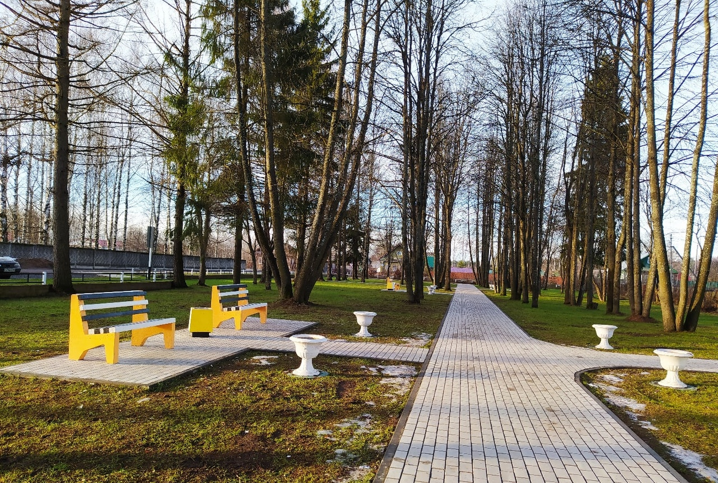
Также активное участие данная организация принимает в ликвидации аварийных деревьев в Весьегонске.

Размещение заказов на поставку товаров, выполнение работ, оказание услуг для муниципальных нужд.
Отделом по экономике и защите прав потребителей, уполномоченным на размещение муниципальных закупок в единой информационной системе в сфере закупок, в 2019 году было размещено извещений о закупках товаров, работ, услуг на сумму 36,707 млн. рублей. Было объявлено 46 электронных аукционов, 32 запроса котировок. Общий объем заключенных контрактов составил 34,042 млн. рублей. По результатам торгов экономия бюджетных средств составила 2,665 млн. рублей.

Сельское хозяйство.
Показатели | На 01.01.2019 | На 01.01.2020
Численность населения, проживающего в сельской местности (чел.) | 4947 | 4862
в том числе работающих в сельскохозяйственных предприятиях | 160 | 142
Количество сельскохозяйственных предприятий по оперативной информации | 12 | 12
Из них: осуществляющих производственную деятельность | 7 | 4
Количество зарегистрированных крестьянских (фермерских) хозяйств и ИП | 12 | 12
В том числе осуществляющих производственную деятельность | 11 | 11
Поголовье скота и птицы во всех категориях хозяйств (голов)
крупный рогатый скот | 1496 | 1166
в том числе коровы | 777 | 676
свиньи | 87 | 139
овцы | 527 | 454
лошади | 29 | 24
домашняя птица | 8926 | 8187
Главным направлением в сельском хозяйстве округа остается производство молока. Произведено 2815,89 т. молока (92,35 % к прошлому году). В 2019 году увеличили производство молока Колхоз им. Чапаева на 118,62 тонн и ООО «Овсяниково» на 91,94 тонн. По валовому производству молока за 2019 год колхоз им Чапаева на первом месте – 964,92 тонны (114% к 2018 году), на втором - ООО «Овсяниково»- 545,32 тонн (103% к 2018 году). По итогам года надой на одну корову составил 3 444,85 кг (112,58% к 2018 году). Лучший показатель надоев на одну фуражную голову в колхозе им Чапаева – 4 488 кг (123,43% к 2018 году), второй результат в ООО «Овсяниково» – 3 400 кг (103,03% к 2018 году).
Поголовье крупного рогатого скота в сельхозпредприятиях уменьшилось на 304 головы и составляет 807 голов. ООО «Смена» завершило производственную деятельность. По причине нехватки кадров и в связи с оздоровительными мероприятиями по лейкозу КРС сократил поголовье колхоз «Новая жизнь».
Колхоз им Чапаева и ООО «Овсянниково» закупили племенных нетелей на воспроизводство стада в количестве 161 головы общей стоимостью 16,574 млн. рублей.
Сельхоз товаропроизводителям оказывалась поддержка из областного бюджета17,616млн. руб., что составило 117% к уровню 2018 года.
- оказание несвязанной поддержки в области растениеводства - 7,404 млн. рублей
- повышение продуктивности в молочном скотоводстве – 2,233 млн.рублей.
- возмещение части производственных затрат за произведённое и реализованное мясо кроликов - 152,95 тыс. рублей.
- возмещение производственных затрат на приобретение племенного молодняка – 7,825 млн. рублей.
Туризм.
За 2019 год было принято 30 организованных групп туристов и 7 экскурсионных теплоходов.
Совместно с ОАО «Весьегонский винзавод» второй год проводим туристский фестиваль клюквы. Фестиваль клюквы как событийное туристическое мероприятие мы провели на достаточно высоком уровне. В 2019 году он проходил в рамках празднования Дня Весьегонского района, посвящённого 90-летию со дня основания.
Ежегодные встречи, организуемые Ассоциацией Тверских землячеств, стали уже доброй традицией на весьегонской земле. День земляка по-прежнему объединяет всех, кто считает Весьегонск своей малой Родиной и бережно относится к своим корням. Традиционная встреча земляков состоялась 28 июля, и её главным событием стало увековечивание памяти учителя географии Весьегонской школы, Заслуженного учителя школы РСФСР, автора многих краеведческих статей Степухина Фёдора Васильевича, на доме, в котором жил Ф.В.Степухин, была установлена мемориальная доска.
с 24 по 27 июля в Весьегонском районе проходил V Карельский этнофорум - 2019. Мы встречали гостей из Тверского региона, Москвы, Санкт-Петербурга, Эстонии, Карелии, Воронежа. Площадка форума расположилась на живописном Моложском отроге Рыбинского водохранилища вблизи деревни Стрелица. Открытие состоялось 25 июля в Весьегонском районном доме культуры, 26 июля его участники посетили Чамеровское сельское поселение, где культорганизаторами Чистодубровского и Чамеровского сельских домов культуры были устроены творческие встречи, проведены экскурсии с посещением местных достопримечательностей, а участники форума организовали мастер-классы по национальной кухне, прикладному творчеству и др. Форум оставил в памяти гостей и местных жителей массу положительных эмоций и добрых воспоминаний.

Управление муниципальным имуществом
В 2019 году администрацией Весьегонского района предоставлено в собственность 9 земельных участков, заключено 15 договоров аренды земельных участков и 7 договоров аренды муниципального имущества.
В целом за прошедший год поступления в местный бюджет составили:
- от продажи земельных участков – 338,3 тыс. рублей;
- от аренды земельных участков – 2,2 млн. рублей;
- от продажи муниципального имущества – 1,3 млн. рублей
- от аренды муниципального имущества – 930,0 тыс. рублей
- плата за увеличение площади земельных участков (перераспределение) составила – 879,2 тыс. рублей
Общая сумма денежных средств, поступившая в бюджет от продажи и использования муниципального имущества и земли, составила 5,6 млн. рублей, что на 1,8 млн. рублей больше, чем в 2018 году.
Актуализирован и ведется в электронном виде реестр муниципального имущества по состоянию на 01.01.2020. Продолжается работа по оформлению в муниципальную собственность бесхозяйного имущества. В настоящее время проводятся работы по постановке на государственный кадастровый учет жилищного фонда, расположенного в селе Кесьма.
Отслеживается поступление арендной платы по договорам аренды муниципального имущества и земельных участков. Арендаторам, нарушающим условия договоров, направляются уведомления о необходимости их устранения и досудебные претензии. В 2019 году взыскано задолженности по арендной плате – 830,0 тыс. рублей, направлено в судебные органы 5 исковых заявлений о взыскании задолженности на сумму 956,3 тыс. руб. По всем поданным искам судом приняты решения о взыскании задолженности. Направлены досудебные претензии 32 арендаторам земельных участков.
Есть проблемы. Так судами приняты решения о взыскании в пользу местного бюджета около 2 млн. рублей с арендаторов земельных участков и муниципального имущества, однако, данная сумма не может быть получена ввиду прекращения деятельности должников, либо отсутствия таковых по месту регистрации. Не в полной мере отлажено взаимодействие с Федеральной службой судебных приставов в части взыскания задолженности по решениям судов.

Градостроительство и территориальное планирование

По состоянию на 01.01.2020 количество застройщиков жилья в районе составляет 370 человек, в том числе:
- в г. Весьегонск – 204 человек;
- в сельской местности - 166 человек.
За 2019 год введено в эксплуатацию жилья – 1551 кв.м., это 18 индивидуальных жилых домов.
Разработаны и приведены в соответствие действующему законодательству Правила землепользования и застройки и местные нормативы градостроительного проектирования сельских территорий. В 2020 году будет продолжена работа по разработке документов территориального планирования Весьегонского муниципального округа.
За 2019 год подготовлено и выдано заявителям 3 градостроительных плана земельных участков для их последующей застройки, 1 разрешение на строительство и реконструкцию объектов капитального строительства, 35 уведомлений о начале строительства индивидуальных жилых домов, 5 разрешений на ввод в эксплуатацию объектов капитального строительства, 31 уведомление о завершении строительства индивидуальных жилых домов.
В 2019-м году с использованием усиленной электронной цифровой подписи и ключа доступа к информационному ресурсу Росреестра осуществляется информационное взаимодействие с органами, осуществляющими государственный кадастровый учет при внесении изменений в характеристики земельных участков и объектов капитального строительства, получение сведений из ЕГРН, постановка земельных участков и объектов капитального строительства на государственный кадастровый учет, подача документов для осуществления государственной регистрации прав.
Проблемным является крайне нестабильная работа программного ресурса Росреестра, особенно при подаче заявок на регистрацию права и постановке объектов на кадастровый учет. Поэтому в некоторых случаях заявки от администрации района подаются через МФЦ.
Администрацией Весьегонского района одной из первых в Тверской области проведена полная инвентаризация адресной системы, количество объектов адресации, размещенных в ФИАС за 2019 год, составило 105 единиц.
В рамках осуществления муниципального земельного контроля в 2019 году администрацией Весьегонского района проведено 11 плановых проверок и 22 обследования в отношении земельных участков из состава земель с/х назначения.
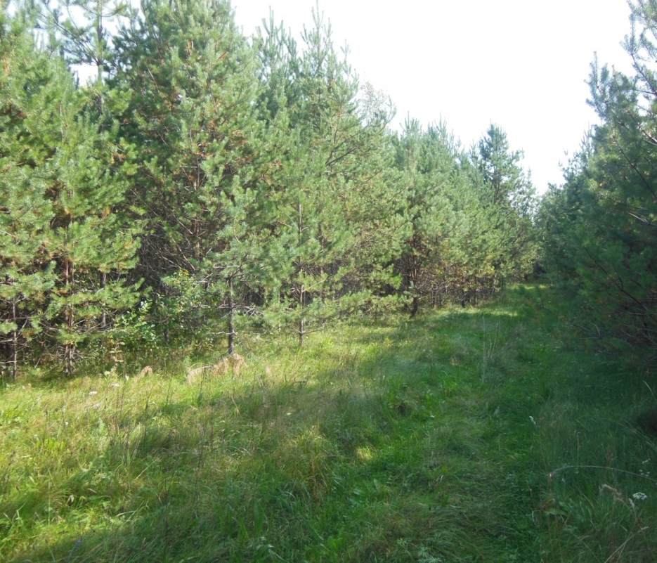
В результате проверок выявлено 10 неиспользуемых по целевому назначению земельных участков физическими лицами. Результативность проверок составила 100%. Материалы проверок по предполагаемым нарушениям земельного законодательства РФ направлены в Управление Россельхознадзора по Тверской области для привлечения виновных к административной ответственности.
Акты 10 проверок, в ходе которых выявлены предполагаемые нарушения земельного законодательства РФ в части неиспользования земельных участков из состава земель сельскохозяйственного назначения, направлены в налоговые органы. Проведена работа по введению в оборот земель сельскохозяйственного назначения, в 2019 году посевные площади в целом по сельскохозяйственным предприятиям района увеличены на 105 га.
Проблемой при осуществлении муниципального земельного контроля остается извещение правообладателя земельного участка. Иногда правообладатели намеренно не получают извещения о проводимой проверке, что впоследствии может послужить основанием отказа о возбуждении административного производства ввиду ненадлежащего уведомления проверяемого лица.
В 2020 году планируется продолжать планомерную работу по выявлению неиспользуемых по целевому назначению земель с/х назначения и организовать процедуру оформления таких земельных участков в муниципальную собственность.
За истекший год специалистами администрации района актуализировано 3 инвестиционных предложения и определены инвестиционные площадки на базе колхоза «Восход», СХПК «Ивангорский», СХПК «Колос». Ежеквартально проводится мониторинг распространения сорного растения борщевик Сосновского. В целом по Весьегонскому МО ситуация с его распространением не критичная.
Дорожная деятельность.
В 2019 году выполнен ямочный ремонт на автомобильных дорогах 1 класса и 2 класса – 6,380 тыс.кв.м. на сумму 5634,3 тыс. руб., ямочный ремонт асфальтобетонного покрытия в городе Весьегонск - 1283 кв.м. на сумму 1200,0 тыс. руб.
Выполнен ремонт мостов на дорогах местного значения:
- на а/д «дер.Остолопово - дер.Борихино» на сумму 295,3 тыс.руб.
- на а/д «дер.Збрындино - дер.Суслово» на сумму 293,8 тыс. руб.
- на а/д «дер.Никулино - дер.Васькино» на сумму 177,2 тыс. руб.
- на а/д «дер.Суково - дер.Ананино» на сумму 234,7 тыс.руб.
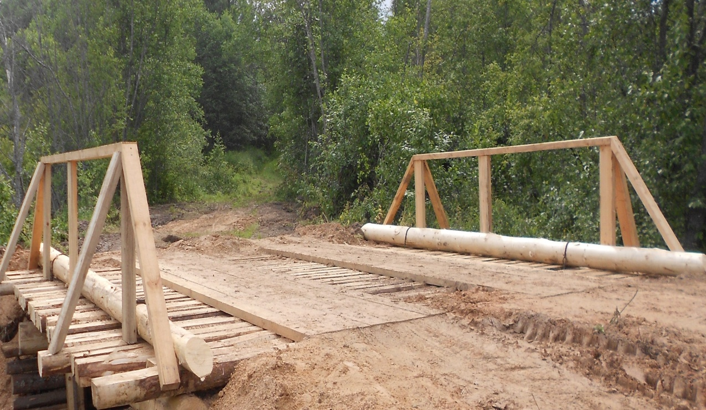
Выполнен ремонт подъезда к дер. Станино» 420 м. на 351,1 тыс.руб.
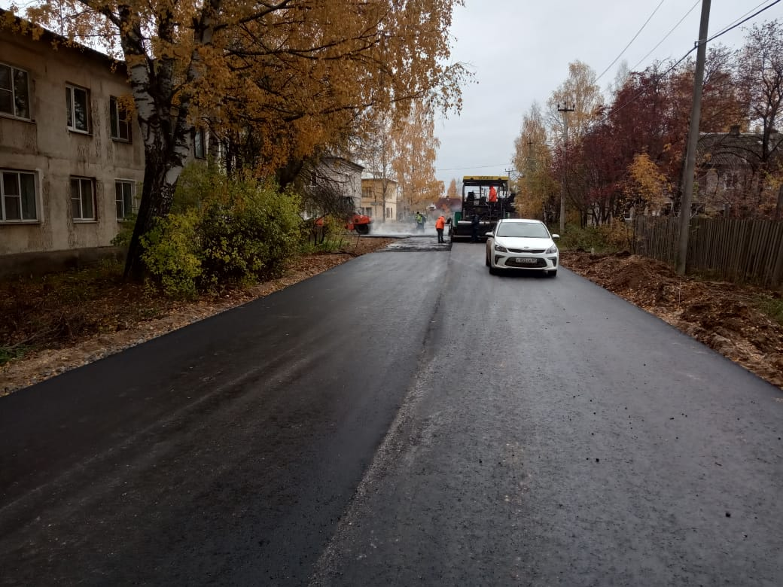
В Весьегонске в рамках региональной программы по предоставлению субсидий муниципалитетам из областного бюджета был отремонтирован участок дороги по ул. Панфилова от поворота на ул. К.Маркса до ул. Коммунистическая протяженностью 250 м. стоимостью 5866,4 тыс.руб. (областной бюджет - 4693,1 тыс. руб., местный бюджет – 1173,3 тыс.руб.) Было заменено дорожное основание, щебеночный слой, установлено двухслойное асфальтобетонное покрытие.
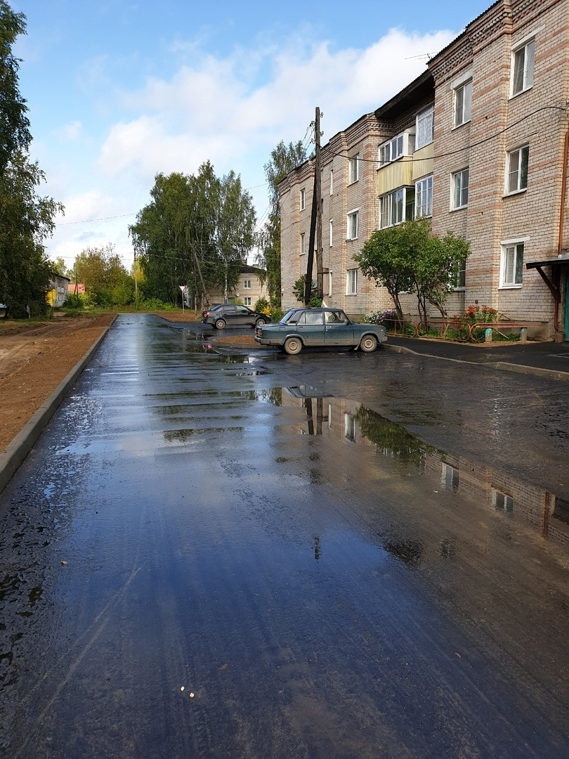
Также в рамках этой региональной программы был выполнен ремонт дворовой территории по ул. Кирова 480 кв.м. стоимостью 2021,0 тыс.руб. (областной бюджет – 1616,8 тыс. руб., местный бюджет – 404,2 тыс.руб.).

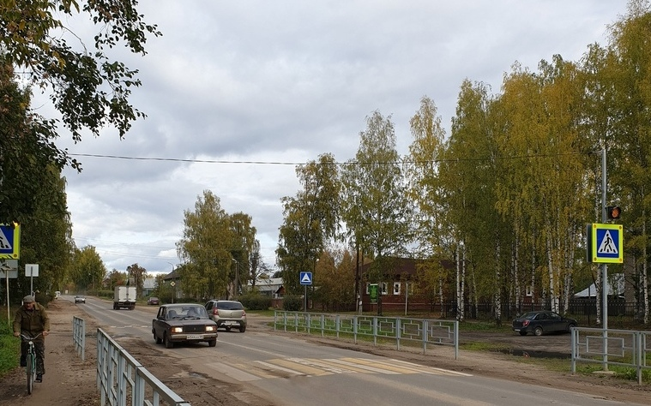
В рамках региональной программы «Развитие транспортного комплекса и дорожного хозяйства Тверской области» выполнены мероприятия в целях обеспечения безопасности дорожного движения в Весьегонске на сумму 1 594,3 тыс.руб. (в т.ч. из местного бюджета 318,8 тыс.руб.). На магистральных улицах Весьегонска установлены светофоры Т7, дорожные знаки «Пешеходный переход» со стробоскопами, барьерные ограждения, искусственные неровности, на пешеходных переходах нанесена разметка термопластиком.
Наиболее острой проблемой, связанной с дорожной деятельностью, является отсутствие лицензированных карьеров для добычи песчано-гравийного материала, необходимого для выполнения мероприятий по ремонту и содержанию автодорог.
Транспорт.
В 2019 году на территории Весьегонского МО работало автотранспортное предприятие ООО «СТК «Парус», перевезено 69 211 пассажиров, в том числе по городскому маршруту – 14 923 чел., по пригородным маршрутам - 5 732 чел., по междугородним маршрутам – 48 556 человек.
Осуществлялись перевозки по семи пригородным маршрутам:
- Весьегонск - Противье
- Весьегонск - Лошицы
- Весьегонск - Овинище
- Весьегонск - Тимошкино
- Весьегонск - Никулино
- Весьегонск - Б.Овсянниково
- Весьегонск - Дюдиково
На их осуществление транспортному предприятию предоставлены субсидии в сумме 2 086,8 тыс. руб. (1043,4 тыс. руб. - областной бюджет и 1043,4 тыс. руб. - местный бюджет).
В 2020 году процент софинансирования изменился, теперь 80% предоставляется из областного бюджета и 20% из местного бюджета. С ООО «СТК «Парус» заключен контракт на сумму 6858,0 тыс. руб.
Также ООО «СТК «Парус» осуществляет и междугородние рейсы по маршруту «Весьегонск-Тверь» и «Весьегонск-Москва» ежедневно.
Программа поддержки местных инициатив
В рамках программы поддержки местных инициатив в 2019 году в Весьегонске выполнены работы по обустройству тротуара по ул. К.Маркса протяженностью 290 м на сумму 996,5 тыс. руб. (местный бюджет – 367,8 тыс. руб.).
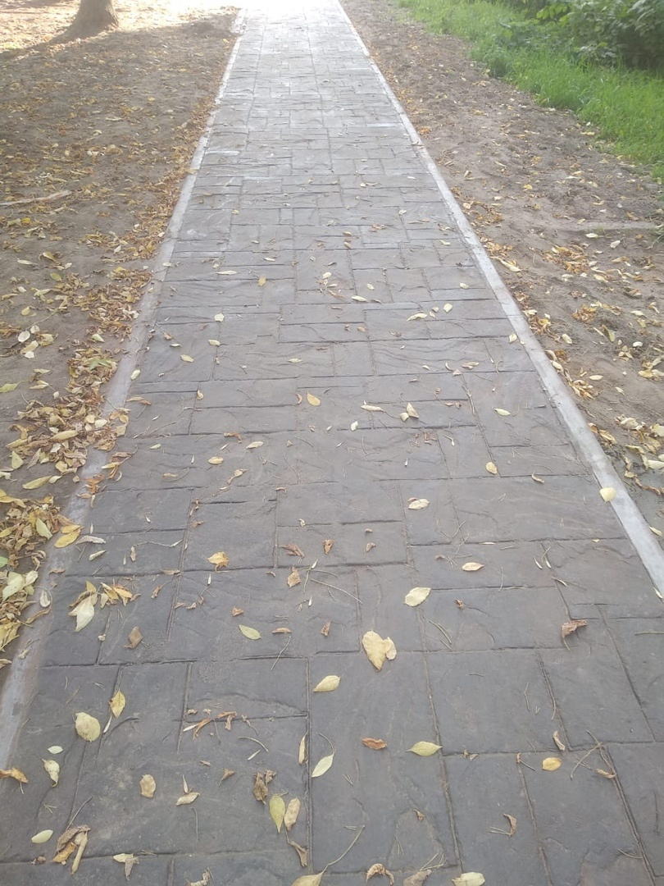
В рамках этой же программы выполнены ремонтные работы в сельских населённых пунктах:
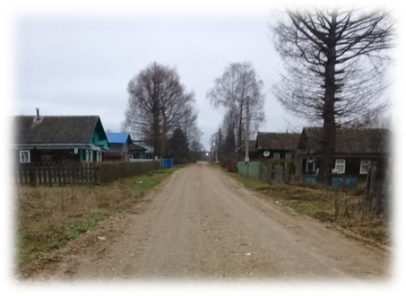
- в с. Любегощи по ул. Центральная (700 кв.м. с укладкой водопропускных труб и оканавливанием) на сумму 1 099,3 тыс. руб. (местный бюджет – 390,3 тыс. руб.)

- в дер. Приворот протяженностью 250 м и в дер. Савино протяженностью 430 м на сумму 854,9 тыс. руб. (местный бюджет – 165,3 тыс. руб.)

- в с. Кесьма по ул. Горького протяженностью 470 м. и по ул. Школьная протяженностью 350 м. на сумму 1 733,2 тыс. руб. (местный бюджет – 1003,2 тыс. руб.)
- в д. Перемут протяженностью 800 м. на сумму 1196,4 тыс. руб. (местный бюджет – 486,4 тыс. руб.).
Другим направлением работ в рамках ППМИ было уличное освещение. Выполнен капитальный ремонт уличного освещения в городе Весьегонск и в 20 деревнях на общую сумму 3 660 965 руб. Благодаря установке современных светодиодных прожекторов на опорах ЛЭП и подведению под учет уличных светильников значительно снизились затраты на потребляемую электроэнергию и улучшилось качество освещения улиц.

Теплоснабжение.
Территорию Весьегонского района обслуживают две теплоснабжающие организации: ООО «Теплоснаб» и ООО «Регион ТеплоСбыт». Для своевременного и стабильного прохождения осенне-зимнего периода проведён ремонт котельных, подготовлен обслуживающий персонал, обеспечены нормативные запасы топлива. Все котельные работают в плановом режиме. Проведен ремонт отдельных участков теплотрасс в центральной и промышленной части города. Все котельные, за исключением двух частных, используют местные виды топлива. Администрацией Весьегонского района в 2019 году получен Паспорт готовности к отопительному периоду 2019/2020 годов. Наибольшей проблемой в сфере теплоснабжения является высокая изношенность теплотрасс.
Жилищно-коммунальное хозяйство и благоустройство.
В рамках федеральной программы «Комфортная городская среда» преобразилась ул. Коммунистическая. Ликвидированы аварийные деревья, сделан тротуар, посажены кустарники, установлены элементы благоустройства - лавочки, цветочницы, велопарковки.
Учитывая то, что действие данной программы не ограничивается одним годом, в следующем году запланированы работы по укладке тротуара от здания администрации района до вокзала и асфальтирование привокзальной площади.
В 2019 году администрацией городского поселения проводилась текущая работа по благоустройству города в рамках предусмотренных бюджетных средств: отремонтированы колодцы по ул. Степанова и Советская. Выполнены работы по ремонту мостов по адресам: на пересечении улиц Чкалова и Лермонтова, пересечении ул. Александровская и ул. Максима Горького, пересечении ул. Загородная и ул. Тихонова, ул. Некрасова на пересечении с ул. Чкалова, ул. Валентины Терешковой.
Произведена санитарная вырубка кустарников и деревьев в парке «Спасский», у поликлиники, в парке «Козьмодемьяновский», у д/с № 4.
Вычищены водоотводные канавы, начиная со стороны кладбища до ул. Александровская. Вырублены кустарники вдоль обочин на ул. Станционной и на ул. Карла Маркса (от ул. Раздельной до ул. Заводской).
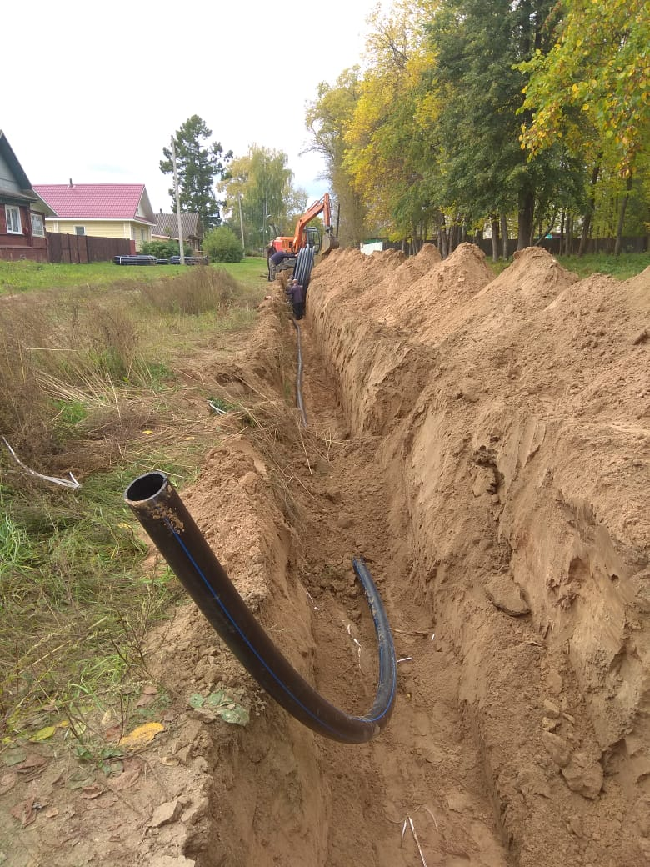
Спилены аварийные деревья по улицам Карла Маркса, Панфилова, Матросова, Серова. На отдельных участках проведены ремонтные работы систем канализации и водоснабжения.
Проложена новая трасса участка напорной канализации протяженностью 504 м по ул. Новая – Александровская - С. Щедрина. Установлены канализационные люки по ул. Чапаева. Заменено 850 м. труб системы водоснабжения.
Медицинское обслуживание.
Медицинское обслуживание осуществляет государственное бюджетное учреждение Тверской области «Весьегонская ЦРБ». В 2019 году количество коек круглосуточной стационарной медицинской помощи уменьшилось на 10 коек и составило 39 коек по ОМС; койки дневного стационара (25 коек) остались на уровне 2012 года. План по круглосуточному стационару за 2019 год исполнен на 105,3 %, пролечено 1 381 человек, по дневному стационару - на 107%, пролечено 585человек. Число посещений поликлиники – 64 860, т.е. 93,3% от плана, медпомощь в паллиативном отделении – на 91% (при плане 3 500 койко-дней фактически выполнено 3 184 койко-дня).
Число вызовов скорой медицинской помощи по ОМС немного превышает плановые объемы: при плане 3 336 выполнено 3 869, т.е.116%. Средняя стоимость 1 обслуженного вызова скорой медицинской помощи за 2019 год по ОМС составила 2 526,13 руб. (включая транспортировку больных). Средняя стоимость питания в стационаре – 79,68 руб. в день.
Кадровая проблема остаётся, по-прежнему, нерешённой: свободны 5,25 ставок врачей и 18,5ставок среднего медперсонала. Обеспеченность населения врачами 20 на 10 тыс. человек населения, что ниже областного показателя (33,3). Муниципалитет оказывает поддержку врачам, приезжающим работать в Весьегонскую ЦРБ, и в 2019 году производились муниципальные доплаты двум врачам и оплата жилья одному врачу.
В 2019 году получено за счет средств областного бюджета медицинское оборудование на общую сумму 877,2 тыс.рублей, в том числе четыре кровати механические многофункциональные, механический инсуффлятор аспиратор, насос для энтерального питания, отсасыватель хирургический электрический, концентратор кислорода, пять матрасов противопролежных балонных; прочее оборудование на сумму 968,3тыс.руб, в том числе: программно-аппаратный комплекс ГК 6650, 22 компьютера в сборе, 10 принтеров, два многофункциональных устройства. За счет средств областного бюджета разработана проектная документация стоимостью 158,6 тыс.рублей на капитальный ремонт кровли главного корпуса ЦРБ. В феврале 2019 года завершены работы по установке лифта стоимостью 2673,7 тыс.руб, в том числе за счет средств областного бюджета 2 489,7тыс.руб, за счет средств платных услуг 184 тыс.руб. Приобретен холодильник Бирюса для паллиативного отделения.
За счет средств обязательного медицинского страхования (ОМС) приобретено 2 пульсоксиметра на сумму 11,0 тыс.рублей.
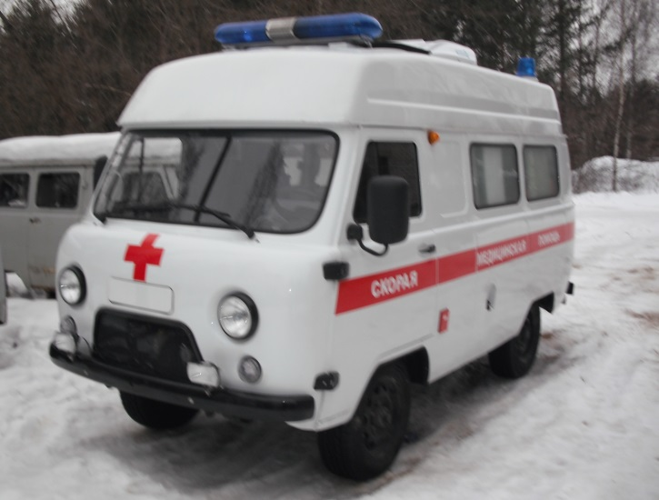
В январе 2019 года получен новый оборудованный автомобиль скорой медицинской помощи класса «В» на сумму 2461,6тыс.руб (из них автомобиль 1350,8тыс.руб, мед.оборудование 1110,8тыс.руб).
Средняя заработная плата врачей в Весьегонской ЦРБ в 2019 году составила 49 564руб. (в 2018 г. – 46 716 руб.), среднего медперсонала – 21 642 руб. (в 2018 г. – 20 199 руб.), младшего медперсонала 20 022руб. (в 2018г. – 19 344руб.).
В учреждении остались проблемы, решить которые в 2019году не удалось. Поданы заявки на замену 6 автомобилей на офисах ВОП, автомобиля в отделение скорой медицинской помощи. Необходимо приобретение рентгенологического передвижного аппарата, двух аппаратов магнито-терапии, ультразвукового аппарата для поликлиники. Требуется капитальный ремонт кровли главного корпуса ЦРБ (7 388,82 тыс.рублей), замена пожарной сигнализации в поликлинике (600 тыс.руб), выполнение работ по составлению проектной документации по монтажу, СМР и подключению трёх дизель-генераторных установок мощностью 100 кВт для резервного электроснабжения.
Спорт и молодёжная политика
Занятия спортом проходят на базе Детско -юношеской спортивной школы, молодёжного спортивно-патриотического центра «Кировец», школьных залов, спортивных площадок в Приморском парке, парке «Спасский» и спортивных площадок в с. Кесьма и Чамерово. Всего за год проведено 57 спортивных мероприятий различного уровня: муниципальных, межмуниципальных и областных. Проведено 4 спортивно – массовых мероприятия: к Дню физкультурника, Дню молодёжи, Дню города, Дню Победы. Организовано 3 муниципальных этапа Всероссийских спортивно – массовых соревнований «Лыжня России», Российский «Азимут» и «Кросс Нации».
Летом проходят соревнования по футболу, волейболу, пляжному волейболу, детские и юношеские турниры по дворовому футболу, по мини – футболу, на приз «Кожаный мяч».
Общее количество людей, занимающихся физической культурой и спортом и принявших участие в различных спортивных соревнованиях, в 2019 году составило 3 456 человек. В спортивно – массовых мероприятиях, кроме городских команд, принимают активное участие команды из Кесемы, Чамерова, Пронина и Дюдикова.

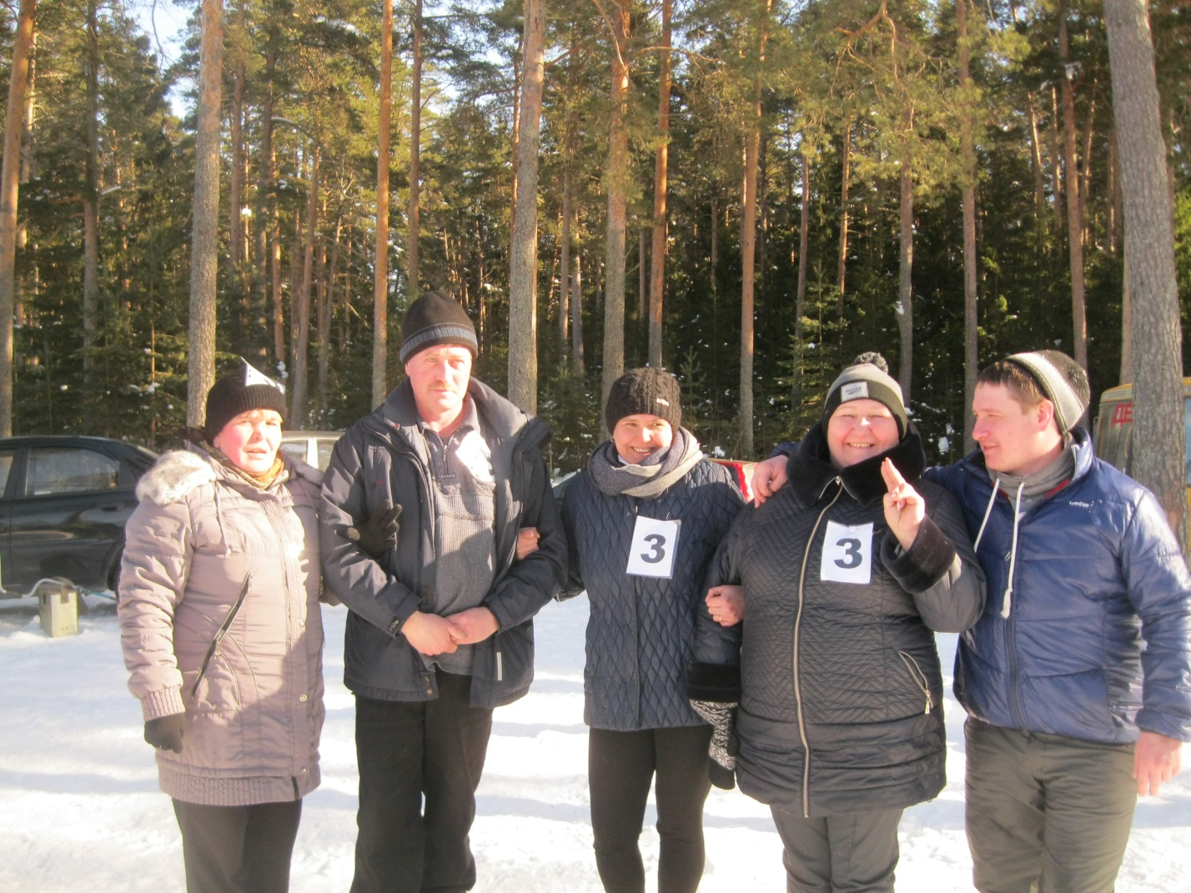

Команда из Кесьмы на соревнованиях «Зимние забавы»

Ежегодно проводится совместно с Администрацией округа и «Порт» Весьегонск спортивно массовые соревнования по подлёдному лову рыбы, где собираются команды из разных регионов России и муниципалитетов Тверской области.
Сборные команды Весьегонского муниципального округа по тяжёлой атлетике, по футболу, по мини - футболу, лыжным гонкам, по военно – прикладным видам, по волейболу, по пляжному волейболу, по спортивному ориентированию, по шахматам принимают участие в межрегиональных, региональных и межмуниципальных соревнованиях и занимают призовые места.
Сборная команда нашего округа в январе 2019 года на ежегодном региональном зимнем спортивном празднике в Сандове заняла 3 место в общекомандном зачете из 12 районов. В феврале в региональном зимнем спортивном празднике в г. Красный Холм заняла 1 место из 13 районов.
Активно внедряется в муниципальном округе сдача норм ГТО. В 2019 г. всего приняли участие 178 человек, выполнили нормативы 108 человек, из них 32 человека на золотой значок ГТО, 44 человека - на серебряный и 32 человека на бронзовый.
Молодёжная политика в Весьегонском муниципальном округе реализуется в основном на базе ВПК «Кировец», общеобразовательных школ, Весьегонского филиала Бежецкого промышленно – экономического колледжа и домов культуры.
Ежегодно походит детский музыкальный конкурс «Весенняя радуга», спартакиада среди работающей молодёжи по спортивному ориентированию, по мини футболу, по спортивному туризму. Активно развивается волонтёрское движение среди учащейся молодёжи.
На базе ВПК «Кировец» проходят встречи с ветеранами ВОВ, с ветеранами афганской войны, офицерами Российской Армии. ВПК «Кировец» принимает активное участие в областных форумах патриотической направленности. Ежегодно принимает участие в областной военно – спортивной игре «Орлёнок», региональной гражданско – патриотической акции «Снежный десант», межрайонном съезде «Перспектива» в г.Красный Холм.
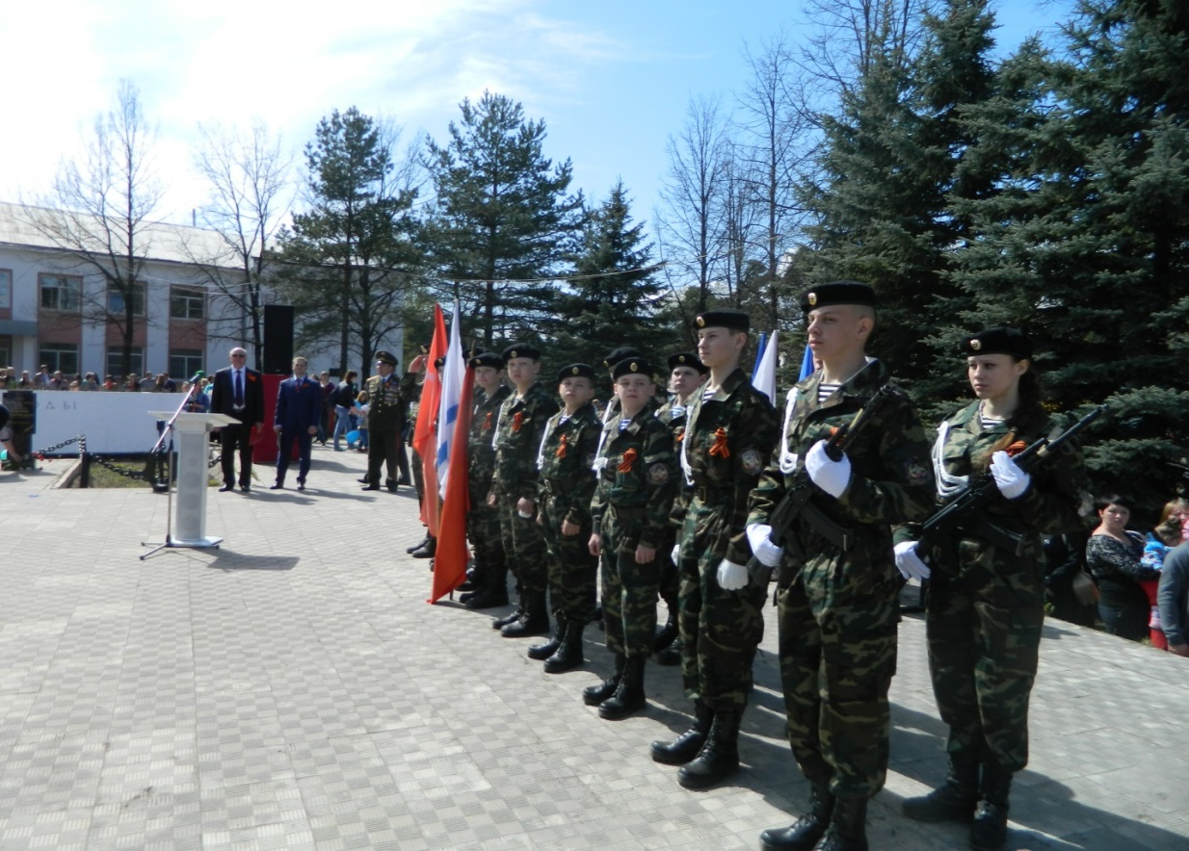

Образование.
В 2019 году началась реализация Национального проекта «Образование», активным участником которого явилась Тверская область, и соответственно, все муниципальные образования региона. Наш муниципальный округ реализует следующие направления: «Современная школа», «Успех каждого ребенка», «Цифровая образовательная среда», «Учитель будущего», «Поддержка семей, имеющих детей», «Социальная активность детей», «Содействие занятости женщин».
По каждому из направлений запланированы конкретные мероприятия и показатели, реализация которых рассчитана до 2024 года. Это переоборудование и оснащение школ и детских садов, создание новых обучающих центров, оказание помощи родителям в воспитании и обучении детей, создание комфортных условий для обучения, повышения квалификации педагогов, новые подходы к воспитанию и развитию ребенка, рост заработной платы учителей и многое другое.
В 2019 учебном году наша система образования оставалась неизменной. Это 5 общеобразовательных школ, 8 дошкольных образовательных учреждений и 2 учреждений дополнительного образования.
Дошкольное образование.
В 2019/2020 учебном году в наши детские сады пришли 360 воспитанников, это меньше, чем в прошлом году, на 27 детей. По сравнению с 2018 годом процент охвата детей дошкольным образованием от 1 года до 7 лет вырос (всего- 88%, город-95%, село-52%). Доступность дошкольного образования обеспечивается регулированием платы за содержание детей и поддержки семьи на социально-приемлемом уровне. Родительская плата в течение 4 лет остается неизменной - 1200 рублей.
Все детские сады имеют официальные сайты, на которых размещена необходимая информация об образовательной деятельности учреждения.
В детских садах большое внимание уделяют развитию творческих способностей детей. Реализуются проекты, вовлекающие родителей в образовательный процесс: «Природа и экология», «Новогодняя игрушка 2019», «Открывая Божий мир», «Фестиваль детских театров».

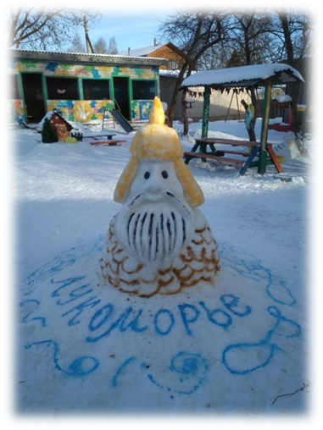
Конкурс снежных фигур
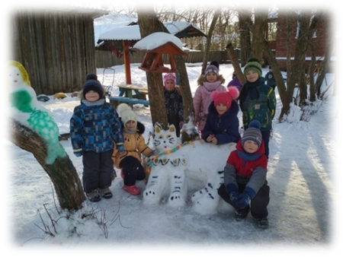
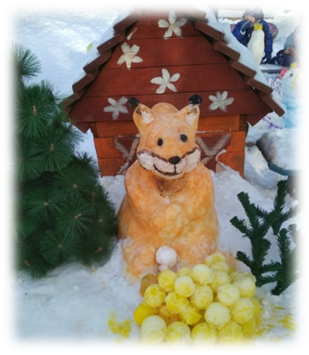
В 2019 году дошкольные учреждения плодотворно сотрудничали с МУК «Весьегонский районный дом культуры», Весьегонским краеведческим музеем, МБУДО «Дом детского творчества», МБУДО «Весьегонская детская школа искусств», детской библиотекой и другими организациями города.

Общее образование.
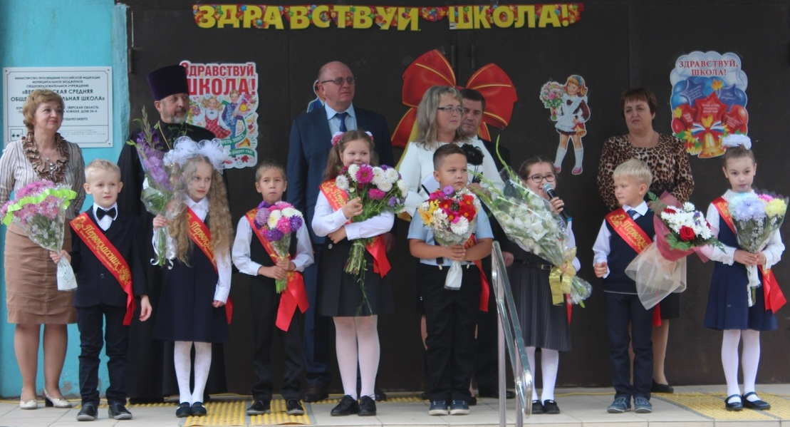
Всего в школах района в 2019 году обучалось 937 человек, из них 699 человек в городской школе, 238 - в сельских, уровень обученности составил 99,7%, успевали на «4» и «5» 336 учеников (36%), а только на «5» - 38 (4,0%). Аттестаты особого образца за 9 класс получили 2 выпускника МБОУ «Весьегонская СОШ» Добычина Юлия и Петрова Полина, и выпускница МБОУ «Любегощская СОШ» Малышева Варвара, медали получили 2 выпускника МБОУ «Весьегонская СОШ» Канюшкина Дарья и Орлов Владислав.
К сожалению, продолжает уменьшаться количество обучающихся, в 2019 году не было выпускников 11 классов в МБОУ «Любегощская СОШ» и МБОУ «Кесемская СОШ».
Сегодня школы укомплектованы кадрами, но с каждым годом это сделать всё сложнее. Спасибо руководителям образовательных учреждений и нашим ветеранам, продолжающим трудиться. Очень нужны учителя русского языка, математики, английского, физики, химии. В этом году образовательные учреждения пополнились лишь двумя молодыми специалистами.
Показателем результативности труда педагога, коллектива школы, являются результаты учебного года, итоговой аттестации, участие в районных, областных, всероссийских олимпиадах, творческих конкурсах, устройство выпускников.
В 2019 году в ГИА приняли участие 92 девятиклассника, до итоговой аттестации были допущены все выпускники. Результаты обязательных экзаменов в форме основного государственного экзамена, к сожалению, ниже среднеобластных (русский язык – 3,8 (Тверская обл. – 4,1), математика – 3,7 (Тверская обл. – 4,0). Двое наших выпускников-девятиклассников из МБОУ «Чамеровская СОШ» и МБОУ « Весьегонская СОШ», Реуцкий Павел и Добычина Юлия успешно прошли все испытания в губернаторский класс и теперь продолжают обучение в лицее Тверского госуниверситета.
100% выпускников 11 классов (28 выпускников) успешно сдали ЕГЭ и получили аттестаты.
27 из 28 выпускников продолжают обучение, получают профессиональное образование.
Летом работали 5 лагерей с дневным пребыванием детей на базе всех 5 школ и 1 лагерь труда и отдыха подростков на базе МБОУ «Чамеровская СОШ». Всего в 6 лагерях отдохнуло 425 детей, в том числе 202 ребёнка из семей, находящихся в трудной жизненной ситуации. 24 школьника по путёвкам отдела социальной защиты населения отдохнули в 2-х загородных лагерях Тверской области, а один из обучающихся МБОУ «ВСОШ» – в лагере «Дружба» в отряде актива Тверского отделения Российского движения школьников. На базе МБУДО «Дом детского творчества» в группе кратковременного пребывания отдыхали 20 детей дошкольного и младшего школьного возраста. В различных временных малозатратных объединениях в течение лета были задействованы более 80 детей и подростков: занимались спортом в составе дворовых футбольных и волейбольных команд, участвовали в работе сельских клубов и библиотек, соревнованиях, проводимых МУДО «Детско-юношеская спортивная школа». В многодневных походах приняли участие 145 детей и подростков, из них 90 детей, находящихся в трудной жизненной ситуации. 31 подросток работал по договору со службой занятости в трудовых объединениях на базе своих учреждений: в Весьегонской средней школе, Детско - юношеской спортивной школе и клубе «Кировец». Всего охвачены отдыхом и оздоровлением 63% обучающихся.
Дополнительное образование
Три учреждения дополнительного образования: МБУДО «ДДТ» и МУДО «ДЮСШ», МБУДО «Весьегонская ДШИ» для вовлечения несовершеннолетних, в том числе детей-сирот и детей, оставшихся без попечения родителей, во внеурочные виды деятельности проводят многочисленные мероприятия: конкурсы, соревнования, концерты, игры, выставки и многое другое. В учреждениях дополнительного образования занимается более 760 детей.
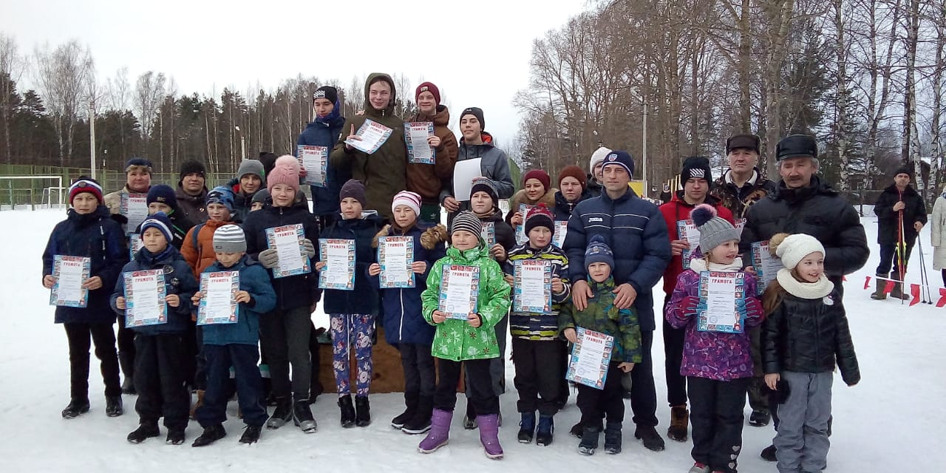
В школах также ведется кружковая, внеурочная и спортивная работа различной тематики и направленности. Спортивные секции организуют дополнительную физическую нагрузку, позволяя детям развивать свои физические возможности и укреплять свое здоровье.
Для более четкой организации участия родителей в учебно-воспитательном процессе на территории района во всех образовательных учреждениях реализуется программа « МОЯ семья».
Комплексная безопасность
В 2019 году проведены капитальные ремонты на условиях софинансирования муниципального и областного бюджетов по 4 направлениям: капитальный ремонт кровель, ремонт санитарно-технических узлов, замена оконных блоков и антитеррористической защищенности. По сравнению с 2018 годом увеличено финансирование на подготовку школ и детских садов за счет средств муниципального бюджета почти в 3 раза.
В целях пожарной безопасности заменена вся автоматическая пожарная сигнализация в МБОУ «Кесемская СОШ» на сумму 400 тыс. руб., оборудован противопожарный водоем для МДОУ детский сад №5 на ул. Мелиораторов.
В целях антитеррористической безопасности в МБОУ «Весьегонская СОШ» установлены пропускные системы «Школа» в обоих корпусах, а все входы в дошкольные образовательные учреждения как в городе, так и на селе оборудованы домофонами. Территории всех учреждений имеют ограждения, освещены.
Качественный ремонт санитарно-технических узлов проведен в МБОУ «Кесемская СОШ», сметная стоимость - 2 500 тыс. руб. Отремонтированы туалеты и душевые, подведена горячая вода. В 2019 году подвод горячей воды в санитарно-технические узлы выполнен во всех учреждениях образования.
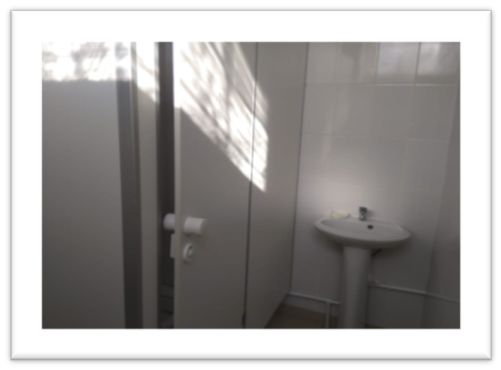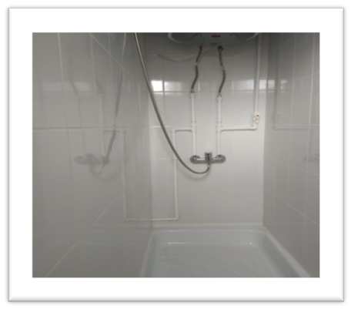
Полная замена оконных блоков на пластиковые проведена в двух учреждениях: МБОУ «Чамеровская СОШ», сметная стоимость - 2 900 тыс. руб., и МДОУ детский сад №6, сметная стоимость - 2000 тыс. руб..

МБОУ «Чамеровская СОШ»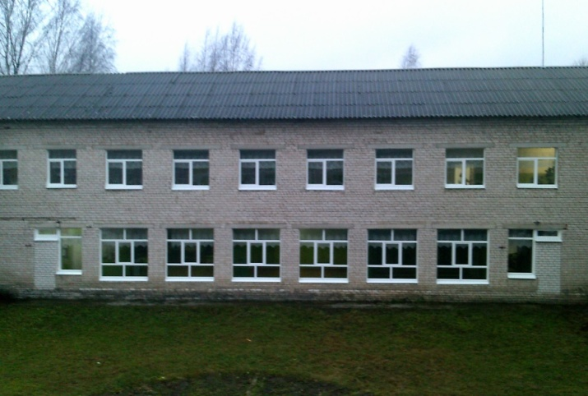 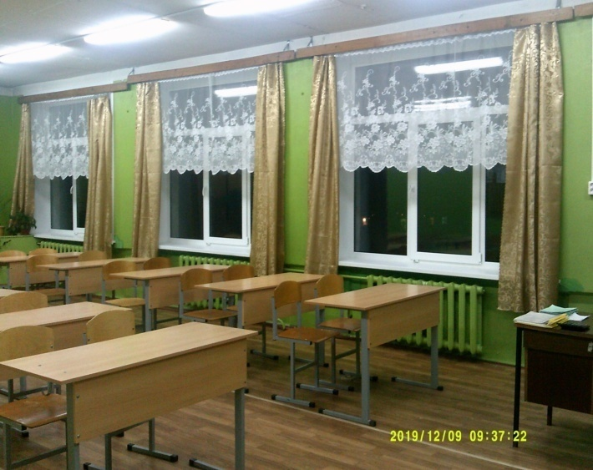

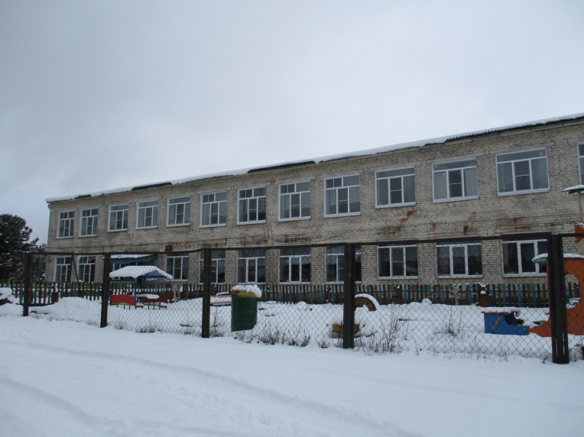 МДОУ детский сад №6
В 2019 году проведен капитальный ремонт кровли 1 корпуса МБОУ «Весьегонская СОШ», сметная стоимость которого 1 540 тыс. руб., проведен частичный ремонт кровель в МДОУ детский сад №5, МБОУ «Кесемская СОШ», МБОУ «Чамеровская СОШ».
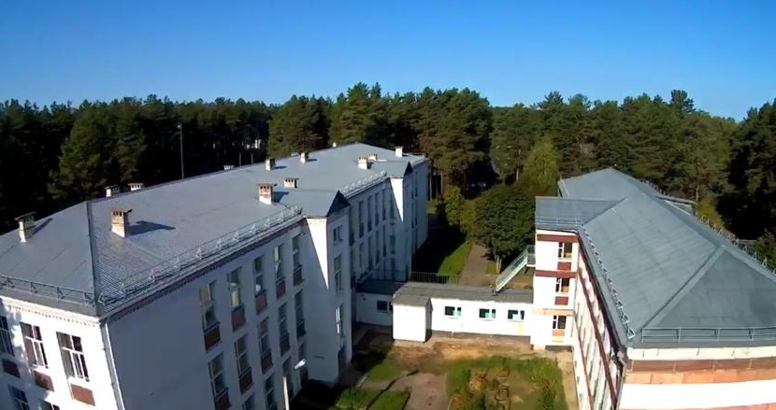
Немалые средства муниципального бюджета, более 700 тыс. рублей были заложены на подготовку проектно-сметной документации на ремонтные работы в 2020 году. В конце 2019 года образовательные учреждения Весьегонского муниципального округа приняли активное участие в конкурсе на получение средств областного бюджета на проведение ремонтных работ на условиях софинансирования. Более 10 млн. рублей из средств областного бюджета получат МБОУ «Кесемская СОШ» и МБОУ «Весьегонская СОШ» на ремонт кровель, МБОУ «Кесемская СОШ» и МДОУ детский сад №7 на замену оконных блоков летом 2020 года.
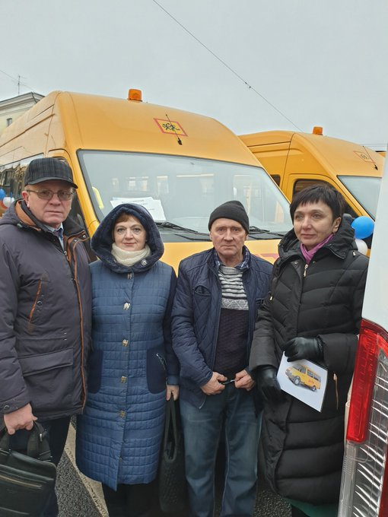
Подвоз детей к школам осуществляется 12 автобусами, оборудованными по всем требованиям ГОСТа, автобусы не старше 10 лет, оборудованы системами слежения ГЛОНАСС, тахографами, проблесковыми маячками. 27 декабря 2019 года Главе Весьегонского муниципального округа А.В. Пашукову Губернатором Тверской области И.Руденей торжественно вручены ключи от нового автобуса для школьников МБОУ «Большеовсяниковская ООШ», при подготовке к новому учебному году за счет средств муниципального бюджета проведен текущий ремонт школьных автобусов.
При подготовке учреждений к новому отопительному сезону новый котел и труба установлены в котельной МБОУ «Чамеровская СОШ» (1 200 тыс. руб.), проведен ремонт отопительных систем, систем водоснабжения, систем канализации за счет средств муниципального бюджета в МБОУ «Весьегонская СОШ», МБОУ «Большеовсяниковская ООШ», МДОУ детский сад №1, МДОУ детский сад №5, МДОУ детский сад №6, МДОУ детский сад №7.
Средняя заработная педагогических работников системы образования Весьегонского района в 2019 году.
Учреждения образования |  | 2018 г. | 2019 г.
Муниципальные дошкольные образовательные учреждения | В целом по учреждениям | 14 597,47 | 16 899,81
 | Педагогические работники | 20 561,94 | 25 497,75
Муниципальные общеобразовательные учреждения | В целом по учреждениям | 18 749,66 | 21 200,71
 | Педагогические работники | 22 627,37 | 26 878,95
Муниципальные учреждения дополнительного образования | Педагогические работники | 21 269,72 | 28 205,60
Основные проблемы:
- ухудшение демографической ситуации в муниципальном округе;
- старение педагогических кадров, отсутствие молодых специалистов;
- растёт износ зданий, средств муниципального бюджета недостаточно, чтобы привести их в соответствие современным требованиям (необходим капитальный ремонт зданий МБОУ «Чамеровская СОШ», МБОУ «Большеовсяниковская ООШ», ремонт спортивного зала, переоборудование пищеблоков МБОУ «Весьегонская СОШ», МДОУ детский сад № 6, в том числе помещения для перевода туда детей из МДОУ детский сад №1, капитальный ремонт МДОУ детский сад №7,
- необходим ремонт дороги до д. Телятово, д. Столбищи, с. Овинище, Тимошкино, д. Дюдиково и других для обеспечения безопасного подвоза детей.
Кадры образовательных учреждений
Кадровый педагогический состав учреждений образования на протяжении нескольких лет остаётся стабильным. В образовательных учреждениях работает 156 педагогических работников и руководителей, более 57% из которых имеют высшее образование.
Однако кадровая проблема будет обостряться. Прогноз по высвобождению педагогических работников не является радужным, т.к. средний возраст педагогов приближается к пенсионному, поэтому одной из главных задач является привлечение молодых специалистов, ориентация школьников на педагогические профессии.
Организация курсовой подготовки
Для обеспечения высококвалифицированными специалистами методическим кабинетом отдела образования созданы условия для прохождения курсовой подготовки педагогических кадров и руководителей в соответствии с Федеральным государственным образовательным стандартом. Осуществлялось обучение кадров в межкурсовой период без отрыва от производства.
За 2018-2019 учебный год прошли повышение квалификации 89 работников ОУ, в том числе 15 учителей - «Обучение детей ОВЗ и детей-инвалидов по ФГОС ОО о ФГОС СОО»

Культура.
Культурно-досуговую деятельность осуществляет Муниципальное учреждение культуры «Весьегонский центральный дом культуры»
В структуре МУК ВЦДК – центральный дом культуры и 9 сельских филиалов: Барановский, Дюдиковский, Ивановский, Кесемской, Любегощинский, Пронинский, Столбищенский, Чамеровский, Чистодубровский сельские дома культуры. В связи с малочисленностью потребителей услуг культуры с 01 июля 2019 года был закрыт Алфёровский сельский дом культуры.
В 2019 году Чамеровский сельский дом культуры стал победителем конкурса на лучшее сельское учреждение культурно-досугового типа. Этот конкурс имеет федеральную поддержку и является признанием вклада специалистов, работающих в доме культуры, в художественное и патриотическое воспитание людей, живущих рядом. Среди Лауреатов премии «Лучшим работникам сельских учреждений культуры» - культорганизатор Чамеровского СДК Виктория Васильевна Калина.
За 2019 год организовано и проведено более двухсот разно жанровых культурно-массовых мероприятий для всех категорий населения. В числе главных социально-значимых мероприятий 2019 года: День Весьегонского района, посвящённый 90-летию со дня основания, в рамках праздника проходил Фестиваль клюквы. Фестиваль клюквы как событийное туристическое мероприятие мы организовывали второй год подряд и провели его на достаточно высоком уровне.
1 мая отметил 100-летний юбилей Весьегонский краеведческий музей, который с 1978 года является филиалом Тверского государственного объединённого музея.
В августе 2019 г. в Тверском музейно-выставочном центре работала выставка пейзажей члена Союза художников России Геннадия Угрюмова, она была приурочена к 40-летию творческой деятельности художника. На выставке «Мои берега» было представлено свыше 60 работ, написанных художником за последние 20 лет. Затем выставка работала в Весьегонском салоне «Русские ремёсла».
В рамках Года театра состоялись премьерные показы спектаклей в районном, Кесемском, Любегощинском, Чамеровском сельских домах культуры: «Волчий маскарад»; по мотивам сказки Л.Филатова «Про Федота - стрельца, удалого молодца»; спектакли театра кукол в одном действии по пьесе Е. Пермякова «Сказочки на лавочке»; кукольные спектакли: «Алёнушка и солдат»; «Голубой пес»; «За Рождественской звездой»; «Зеркало»; «Лесные истории»; «Золушка»; «Заяц портной»; Всего Году театра было посвящено 105 культурно-досуговых мероприятий.
Общее количество мероприятий, проведённых в 2019 году - 2 198, число посещений: 84 911. В том числе, мероприятия на платной основе – 597, число посещений платных мероприятий – 30 604. Сумма заработанных средств от платных мероприятий 1 035 845 руб.
Продолжил работу модернизированный кинозал в Весьегонском доме культуры, открытый в декабре 2018 года за счёт субсидий Фонда кино. В 2019 году кинозал посетили – 4 351 чел., заработано 487 600 руб.
Библиотечное обслуживание в Весьегонском районе осуществляют 17 библиотек – 2 городских (центральная и детская), 15 сельских филиалов (в 2019 году закрыта Алфёровская сельская библиотека). За 2019 год услугами библиотек воспользовались 9 333 человека.
Основной формой обслуживания является стационарное, то есть в стенах библиотек (7 718), также активно ведется работа с удаленными пользователями в пунктах выдачи и на дому, обслуживание через сеть интернет (1 615).
Посещаемость библиотек – 107 870, что на 1% выше по сравнению с 2017 годом, книговыдача – 207 069. Это стало возможным благодаря интересным и разнообразным массовым мероприятиям, их посещения составили 17 592, и активной работе библиотек по привлечению партнеров для пополнения книжного фонда.
В 2019 году на средства местного бюджета приобретено книг на сумму 100 000 руб. за счет областного и федерального бюджетов на сумму 99 000 руб. Всего, вместе с безвозмездными поступлениями, книжный фонд пополнился на 2464 экз. книг. Произведена подписка на периодические издания на 75 000 руб.
За 2019 год проведено 967 культурно-просветительских мероприятий, большинство из них проводится с использованием информационно-коммуникационных технологий. С 2018 года в центральной библиотеке работает виртуальный читальный зал. Это даёт уникальную возможность получить бесплатный доступ к электронным копиям изданий из фондов Тверской областной универсальной научной библиотеки им. А.М.Горького, Национальной электронной библиотеки, библиотеки ЛитРес, Медицинской государственной библиотеки. Всё это открывает новые возможности для образования, самообразования, проведения досуга.
Читатели центральной, детской, Кесемской, Чернецкой библиотек приняли участие в международной сетевой акции Библионочь-2019.
Библиотеки ведут большую работу по патриотическому воспитанию подрастающего поколения. В международной акции «Читаем детям о войне» и в акции «Бессмертный полк» приняли участие почти все библиотеки района. Востребована краеведческая деятельность библиотек. Центром краеведческой работы является центральная библиотека, где с 2014 года действует краеведческий клуб «Весь». Краеведческие чтения неизменно собирают тех, кому интересна история родного края. Ежегодно клуб организует конкурсы краеведческих работ, принять участие в которых могут все жители округа, проводит экскурсии и походы по историческим местам.
Во всех библиотеках проходит много разнообразных и интересных мероприятий к юбилейным датам, дням рождения писателей, поэтов.
В практику работы центральной и детской библиотек вошло проведение ярких театрализованных мероприятий. Библиотеки - неизменные участники всех крупных районных мероприятий. Так в этом году состоялся праздник детства «Должны смеяться дети», посвященный Дню защиты детей и Дню России. Библиотеки принимают активное участие в дне города и района, в днях деревни. Во время проведения Фестиваля клюквы второй год проводится семейный квест «Клюквенные острова».
В библиотеках действуют клубы по интересам: краеведческие, литературные, детские, художественного творчества. Библиотеки живо реагируют на потребности своих пользователей, выполняя запросы пользователей, отправляя копии документов, выполняя различные краеведческие справки, предоставляя доступ к СПС Консультант+, электронной библиотеке ЛитРес.
МБУ ДО «Весьегонская ДШИ» реализует 3 дополнительные общеобразовательные предпрофессиональные и 3 общеразвивающие программы в области искусств.
Количество преподавателей – 8, из них 7 имеют высшую квалификационную категорию, повысили квалификацию в 2019 году двое. Количество учащихся - 122, из них: музыкальное отделение – 76, фольклорное отделение – 7, хореографическое отделение – 39.
Учащиеся приняли участие в 12 конкурсах международного, всероссийского, регионального, межмуниципального уровней. Итоги конкурсов: 68 дипломов лауреатов и дипломантов; всего в конкурсах приняло участие сольно и в ансамблях – 76 учащихся.
Постоянно работают творческие коллективы учащихся и преподавателей:
1) Оркестр русских народных инструментов (рук. Смирнова Т.А.)
2) Оркестр баянистов-аккордеонистов (рук. Веселова Н.В.)
3) Ансамбль балалаечников (рук. Смирнова Т.А.)
4) Ансамбль домристов (рук. Смирнова Т.А.)
5) Ансамбль скрипачей (рук. Посохина Е.В.)
6) Фольклорный ансамбль (рук. Шанина И.С.)
7) Хореографический ансамбль (рук. Кондратьева С.А.)
8) Педагогический ансамбль (рук. Новожилова Е.В.)
В течение года проведено более 40 культурно-просветительных и внеклассных мероприятий. Более 20 лет одной из самых интересных и содержательных форм культурно-просветительной работы ДШИ является «Музыкальная гостиная». В рамках ее проводятся тематические вечера и концерты солистов и творческих коллективов ДШИ. Приглашаются любители музыкального искусства из числа жителей и гостей города. Лучшие мероприятия прошедшего учебного года: «Кино и музыка», вечер струнной музыки «Волшебная скрипка».
В ДШИ постоянно работает музыкальный лекторий для школьников. В течение учебного года проводятся лекции-концерты, праздничные и тематические вечера с рассказами о композиторах, об истории создания отдельных музыкальных инструментов, о музыкальных жанрах. Приглашаются учащиеся разных классов школы, а также воспитанники социально-реабилитационного центра для детей и подростков. В течение учебного года учащиеся и преподаватели выезжали с концертами и познавательными игровыми программами в детские сады города.
За 2019 год привлечено внебюджетных средств – 180 150 рублей. Расходуются эти средства на оплату транспорта при организации поездок на конкурсы, пошив танцевальных костюмов, приобретены учебники, сделан косметический ремонт кабинетов.

Социальная поддержка.
Администрация осуществляла взаимодействие с государственными учреждениями социальной поддержки населения.
Три человека из категории лиц из числа детей-сирот и детей, оставшихся без попечения родителей, были в 2019 году обеспечены жилыми помещениями. С начала 2011 года квартиры получили 30 детей-сирот Весьегонского района. Из них пять человек приватизировали квартиры (по истечении срока договора найма квартиры из специализированного фонда жилья). Сейчас на территории округа проживает 38 детей, лишенных родительского попечения, из них 22 ребенка воспитываются в приемных семьях, а 16 находятся под опекой.
В 2019 году системой социальной защиты было охвачено более 5 тыс. жителей Весьегонского муниципального округа, что составляет 45 % от общей численности населения. Общий объем финансирования социальных выплат льготным категориям граждан за счет средств областного и федерального бюджетов в прошлом году составил 84,7 млн. рублей. Государственная поддержка предполагает в настоящее время большой спектр предоставления различных услуг, их сегодня назначается и выплачивается более 50 видов.
Социальная поддержка семей с детьми
В 2019 году ежемесячные пособия на ребенка получили 384 малообеспеченные семьи, в которых воспитывается 685 детей.
Ежемесячная денежная выплата при рождении третьего и последующих детей до достижения ребенком возраста трех лет предоставлялась 51 семье. Общий объем финансирования на данные цели составил 7,8 млн.
Многодетным семьям предоставляется региональный материнский капитал. На 1 января 2020 года полностью или частично реализовано 17 свидетельств на сумму 1,2 млн. рублей.
С января 2018 года в Тверской области предоставляется ежемесячная выплата семьям в связи с рождением первого ребенка до достижения им возраста полутора лет, этой мерой социальной поддержки воспользовалось 34 семьи.
Особое внимание уделялось работе с семьями, находящимися в трудной жизненной ситуации. В 2019 году мерой социальной поддержки граждан путем оплаты стоимости питания детей из малоимущих семей, обучающихся в муниципальных общеобразовательных организациях Весьегонского района смогли воспользоваться 280 детей из малоимущих семей, на эти цели было направлено 1,8 млн. рублей. В ходе организации летней оздоровительной кампании было оздоровлено 316 детей из семей, находящихся в трудной жизненной ситуации. Финансирование расходов в рамках оздоровительной кампании за счет средств областного бюджета Тверской области составило 973,4 тыс. рублей. Семьям с детьми, оказавшимися в трудной жизненной ситуации, ежегодно оказывается материальная помощь. В 2019 году такую помощь получили 160 семей, в том числе 56 многодетных семей.
Государственную социальную помощь на основе социального контракта получили 4 многодетные семьи на общую сумму 400 тыс. рублей.
В числе приоритетных оставалась задача обеспечения поддержки семей, воспитывающих детей-инвалидов, сейчас их 36. С 2018 года в Весьегонске работает клуб для родителей и детей с ограниченными возможностями здоровья «УЛЫБКА», целью которого является создание условий для социально-культурной адаптации, социализации и развития творческих способностей детей с ограниченными возможностями здоровья и их родителей. В 2019 году в клубе состоялось 18 занятий, также члены клуба приняли участие во Всероссийском форуме-конкурсе клубов в г. Пскове.
На реализацию мер социальной поддержки детей – сирот и детей, оставшихся без попечения родителей, выделено 7,8 млн. рублей. Это и опекунские пособия, единовременные пособия при передаче ребенка в семью, вознаграждение приемным родителям.

Социальная поддержка ветеранов, пожилых граждан и инвалидов
Важное место занимают вопросы предоставления мер социальной поддержки в виде ежемесячной денежной выплаты ветеранам труда, труженикам тыла, реабилитированным гражданам, участникам ВОВ и другим категориям лиц. В 2019 году восьми гражданам было присвоено звание «Ветеран труда», 36 гражданам — «Ветеран труда Тверской области».
На региональные выплаты в 2019 года израсходовано 12,8 млн. рублей. Кроме ежемесячных денежных выплат востребованной остается мера социальной поддержки семей, у которых доход не превышает величину прожиточного минимума, в виде субсидий на оплату жилого помещения и коммунальных услуг. В течение 2019 года субсидию получили 805 семей на сумму 18,4 млн. рублей. Средний размер субсидии на одну семью составил 1950 рублей в месяц. Компенсацию на ЖКУ получили 1800 человек на сумму 14 млн. руб. Правом на компенсацию затрат на зубопротезирование (в размере 50 % от стоимости услуги) в истекшем году воспользовались 87 человек пенсионного возраста.

Предоставление социальных услуг на дому гражданам пожилого возраста и инвалидам осуществлялось на базе комплексного центра социального обслуживания. В 2019 году услугу получили 105 пожилых людей и инвалидов, частично утративших способность к самообслуживанию и нуждающихся в посторонней помощи.
Действует пункт проката для инвалидов, нуждающихся в средствах реабилитации. Предоставляются услуги мобильной библиотеки. По-прежнему, востребована транспортная услуга «социальное такси», ей воспользовались бесплатно 709 человек.
С целью организации досуга пожилых людей действуют клубы по интересам для пожилых людей («Садовод», «Здоровье» и «Рукодельница».)

Обеспечение безопасности населения.
В администрации округа работает единая дежурно-диспетчерская служба, на её развитие из местного бюджета израсходовано 1 304,74 тысячи рублей. В апреле 2019 года создано казённое учреждение «Единая дежурно-диспетчерская служба Весьегонского района». На базе ЕДДС работает система 112.
Для ликвидации возможных чрезвычайных ситуаций заключены договоры с организациями о привлечении техники, создана группировка сил и средств из 56 человек и 23 единиц техники. Проводится профилактическая работа по предотвращению пожаров: в СМИ опубликовано 4 материала на противопожарную тематику, проведено 28 встреч с населением, распространено 1 478 листовок.
В сельских поселениях проведена опашка 18 населённых пунктов, окашивание территории 32 населённых пунктов.
Связь с общественностью.
За 2019 год отделом по организационным и общим вопросам было принято 69 обращений граждан, 28 обращений из правительства Тверской области, на все обращения даны ответы заявителям. Большинство обращений касаются жилищно-коммунального хозяйства (18), жилья (4), освещения (5), дорог (2) и услуг ЦРБ (2).
Работает официальный сайт Весьегонского муниципального округа.
В целом, подводя итоги отчетного года, можно сказать, что нам удалось обеспечить скоординированную работу представительной и исполнительной власти, мы провели объединение всех поселений в один муниципальный округ. Весьегонский район стал первым в России муниципальным округом.

